«Спешим в страну Знаний!»
Закончилось лето и нежно зовет
Детишек за парты всех школа.
И с книгами новый, волшебный полет
День Знаний подарит вам снова!
День знаний - это праздник всей страны! Когда все школы открывают свои двери и повсюду звучит счастливый смех детворы.
Так 1 сентября свои двери открыл для первоклассников и учеников начальных классов Новосильский центральный Дом культуры.
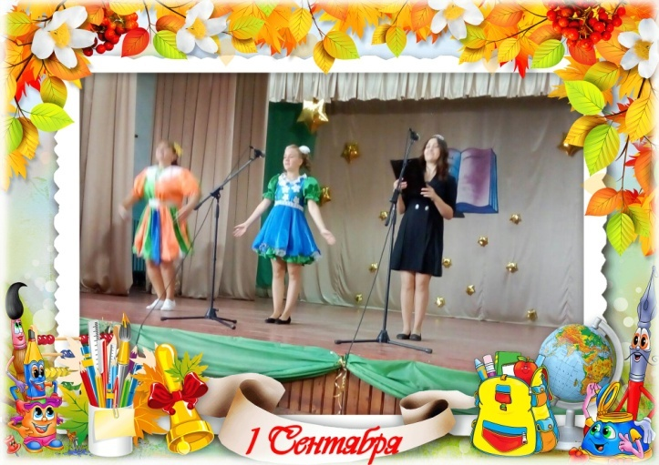
«Спешим в страну Знаний!», так называлось театрализованное представление для детей. Ребята побывали на балу, где их встретила Королева Знаний. Веселые конкурсы ожидали ребят от главных героев: Бусинки и Конфетки, которые подарили ребятам массу новых, ярких впечатлений и эмоций.
Быстрота, ловкость, смекалка помогли ребятам с успехом справиться с различными заданиями.
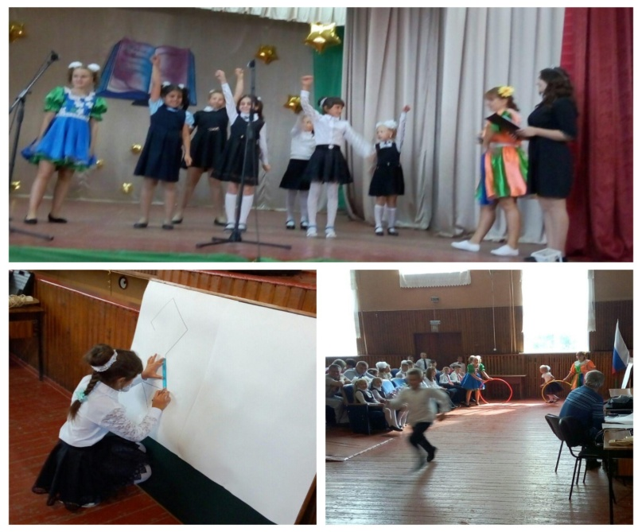
Дети творчески подошли к преодолению трудностей и препятствий, которые возникали на их пути. И как во всех сказках, нашим ученикам в финале представления открылась дверь в волшебную Страну знаний.
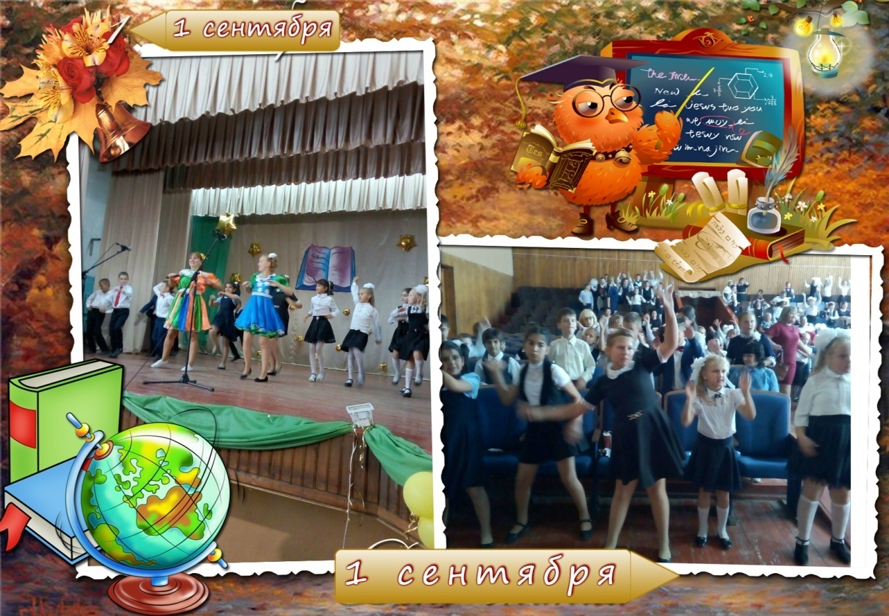
1 сентября – особый день, который дорог каждому, кто учится и учит. Желаем ученикам удачного и интересного учебного года, отличных оценок, настойчивости и насыщенной творческой жизни, а педагогам и родителям – успехов в работе, терпения и мудрости.

